2026年“十一”假期全省综合运输客流量
走 势 图

- 总体情况

2026年“十一”假期全省跨区域人员流动量情况
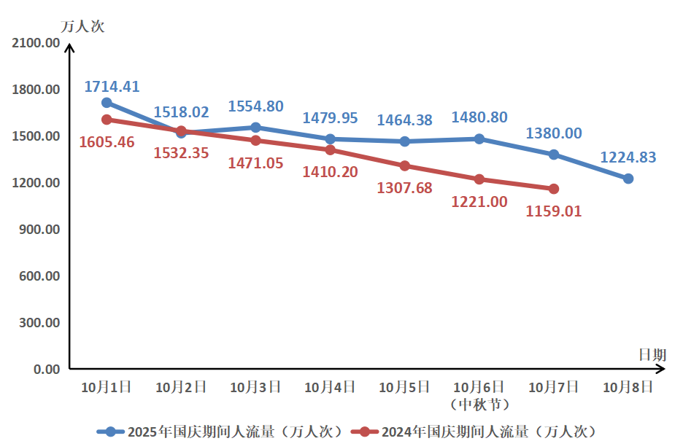

- 分运输方式客流情况

“十一”假期各交通运输方式客运量占比情况
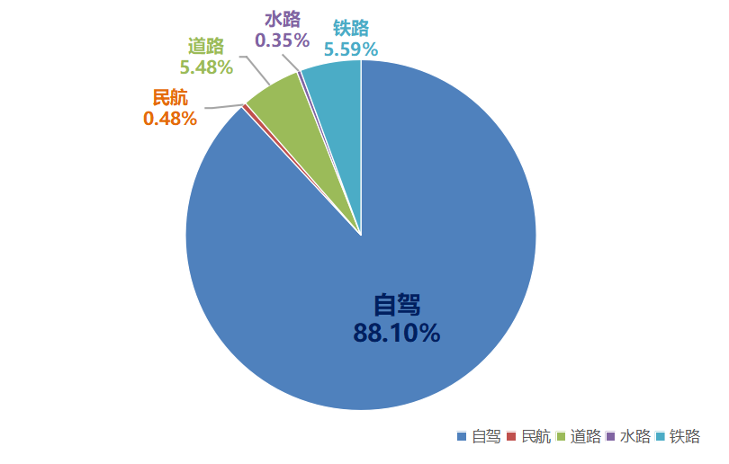

- 自驾出行

“十一”假期自驾出行量情况
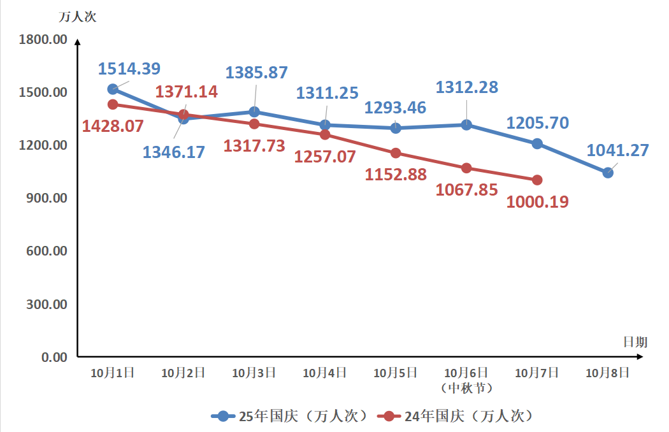

- 铁路

“十一”假期铁路客运量情况
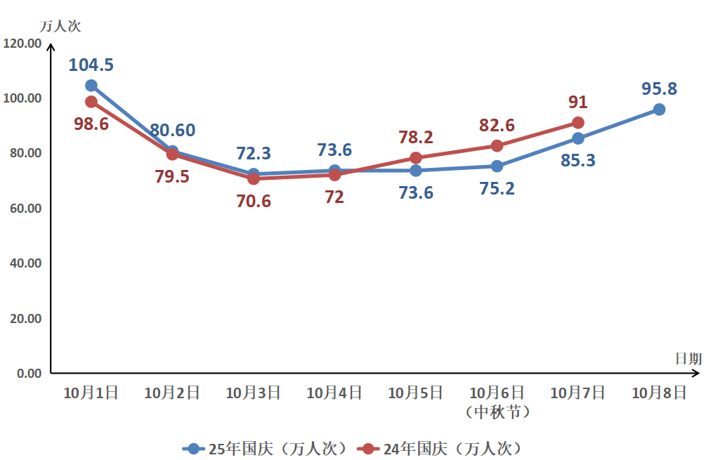

- 民航

“十一”假期民航客运量情况
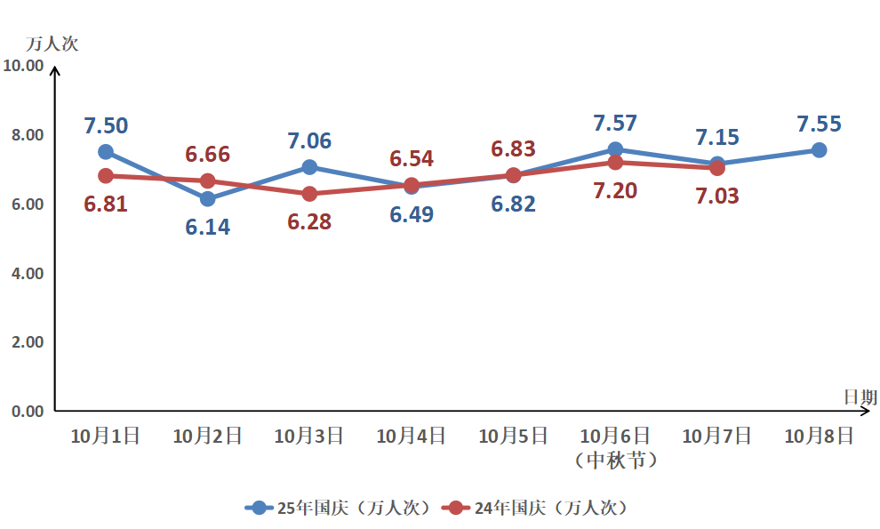

- 水路

“十一”假期水路客运量情况
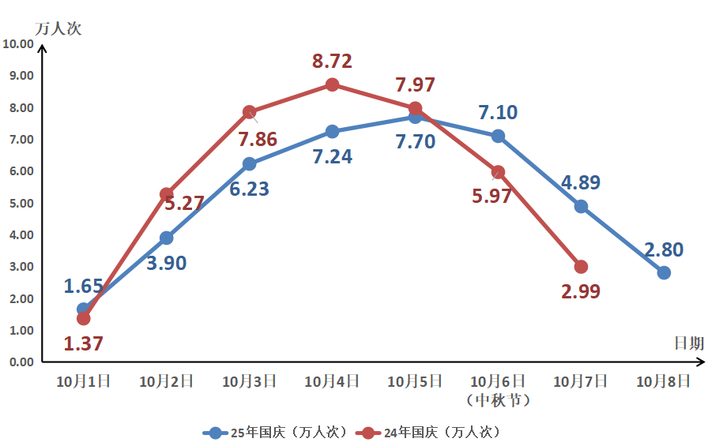

- 道路客运

“十一”假期道路客运量情况
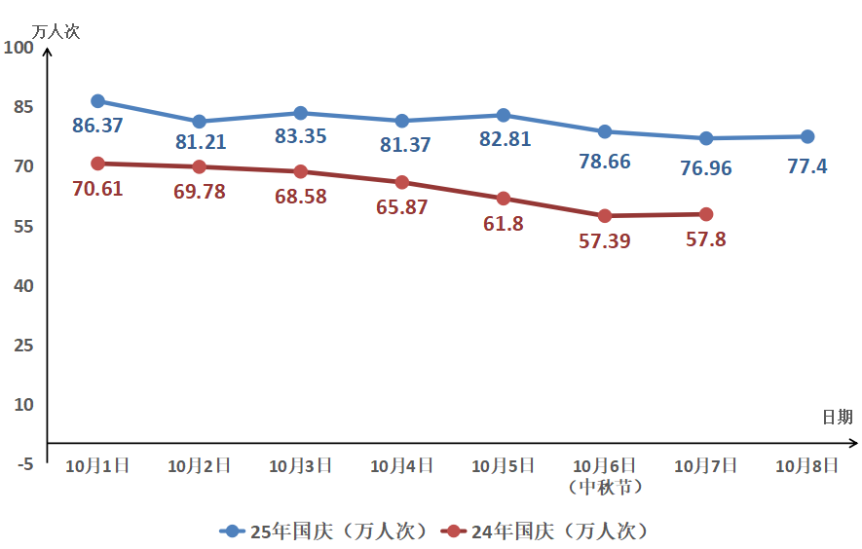

- 高速公路车流量

“十一”假期高速公路车流量情况

- 普通国省道车流量

“十一”假期普通国省道车流量情况

